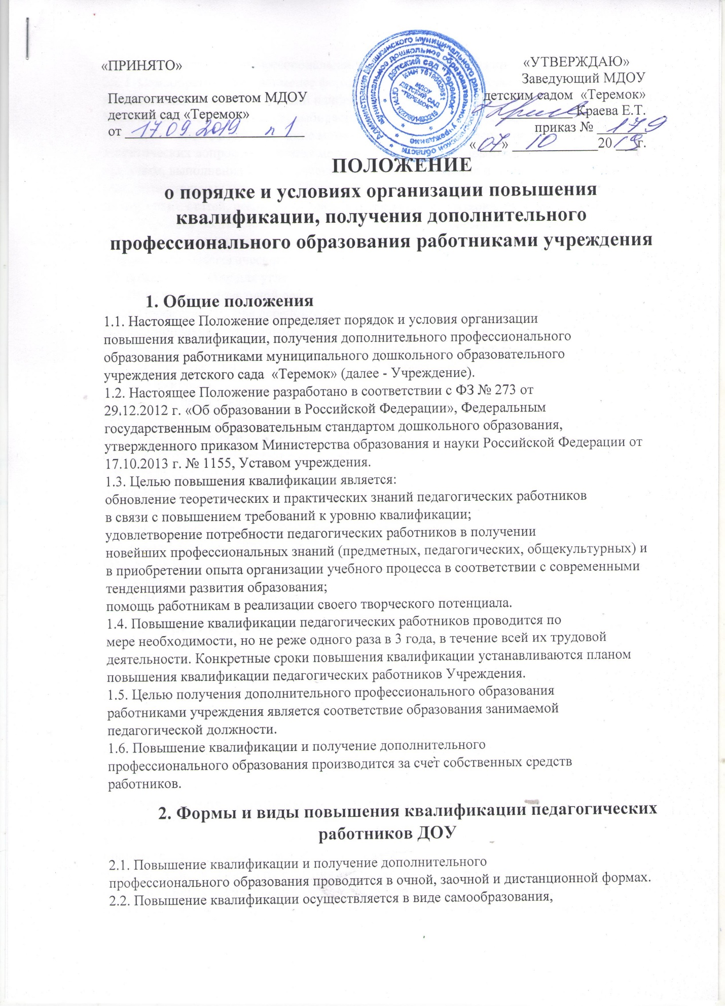
«ПРИНЯТО» «УТВЕРЖДАЮ»
Педагогическим советом МДОУ  детский сад «Теремок»  от _________________________ | Заведующий МДОУ  детским садом «Теремок»  __________ Краева Е.Т.  приказ № _______  « ___» ____________20 ___г.
ПОЛОЖЕНИЕ
о порядке и условиях организации повышения квалификации, получения дополнительного профессионального образования работниками учреждения
1. Общие положения
1.1. Настоящее Положение определяет порядок и условия организации
повышения квалификации, получения дополнительного профессионального
образования работниками муниципального дошкольного образовательного
учреждения детского сада «Теремок» (далее - Учреждение).
1.2. Настоящее Положение разработано в соответствии с ФЗ № 273 от
29.12.2012 г. «Об образовании в Российской Федерации», Федеральным
государственным образовательным стандартом дошкольного образования,
утвержденного приказом Министерства образования и науки Российской Федерации от
17.10.2013 г. № 1155, Уставом учреждения.
1.3. Целью повышения квалификации является:
обновление теоретических и практических знаний педагогических работников
в связи с повышением требований к уровню квалификации;
удовлетворение потребности педагогических работников в получении
новейших профессиональных знаний (предметных, педагогических, общекультурных) и
в приобретении опыта организации учебного процесса в соответствии с современными
тенденциями развития образования;
помощь работникам в реализации своего творческого потенциала.
1.4. Повышение квалификации педагогических работников проводится по
мере необходимости, но не реже одного раза в 3 года, в течение всей их трудовой
деятельности. Конкретные сроки повышения квалификации устанавливаются планом
повышения квалификации педагогических работников Учреждения.
1.5. Целью получения дополнительного профессионального образования
работниками учреждения является соответствие образования занимаемой
педагогической должности.
1.6. Повышение квалификации и получение дополнительного
профессионального образования производится за счет собственных средств
работников.
2. Формы и виды повышения квалификации педагогических работников ДОУ
2.1. Повышение квалификации и получение дополнительного
профессионального образования проводится в очной, заочной и дистанционной формах.
2.2. Повышение квалификации осуществляется в виде самообразования,
курсовой подготовки, профессиональной переподготовки, стажировки.
2.2.1. Самообразование - наименее формализованный способ повышения
квалификации, предоставляющий наибольшую творческую свободу педагогу.
Количество и объём вопросов, выбираемых для освоения, определяются педагогом
самостоятельно. Самообразование может осуществляться в форме изучения
теоретических вопросов, освоения методик, технологий, разработки авторских
программ, выполнения педагогических проектов, проведения научных и
экспериментальных исследований по утверждённым программам, написания
диссертаций, статей, подготовки докладов, конкурсных материалов и др.
2.2.2. Курсовая подготовка включает в себя следующие формы обучения:
краткосрочное тематическое обучение по одному из видов направлений
деятельности педагогического работника;
длительное обучение для углубленного изучения актуальных проблем по
профилю профессиональной деятельности.
2.2.3. Профессиональная переподготовка.
Профессиональная переподготовка представляет собой дополнительное
профессиональное образование в виде обучения новым специальностям лиц, уже
имеющих определенную специальность (включая получение второго образования).
2.2.4. Стажировка.
Стажировка представляет собой обучение педагогических работников,
направленное на формирование и закрепление на практике знаний, умений и навыков,
полученных ими в результате теоретической подготовки, изучение нового опыта в
области своей профессиональной деятельности.
Стажировка может реализовываться в качестве:
отдельного вида профессионального обучения (в этом случае стажировка
приравнивается к повышению квалификации в виде курсовой подготовки;
отдельного этапа курсовой подготовки или профессиональной переподготовки
педагогического работника, включенного в индивидуальную образовательную
программу работника.
2.3. Повышение квалификации может осуществляться как без отрыва, так и с
отрывом от основной деятельности.
3. Организация повышения квалификации педагогических работников.
3.1. Организация повышения квалификации педагогических работников
включает в себя:
перспективное планирование повышения квалификации педагогических
работников на 3 года;
переговоры и заключение договоров с образовательными учреждениями о
профессиональном обучении педагогических работников, включая участие в выездных
курсах на основании образовательных запросов педагогических работников.
ежегодное формирование проекта плана повышения квалификации
педагогических работников;
утверждение плана повышения квалификации педагогических работников,
принятого на заседании педагогического совета.
3.2. Корректировка плана повышения квалификации производится в случаях:
временной нетрудоспособности работника (иного уважительного случая,
препятствующего участию работника в мероприятиях по повышению квалификации) ;
отмены курсов, реализуемых организацией, осуществляющей повышение
квалификации.
3.3. Основаниями для направления педагогических работников на повышение
квалификации в виде курсовой подготовки являются:
наступление очередного срока повышения квалификации;
рекомендация аттестационной комиссии;
инициатива работника.
3.4. Основаниями для направления педагогических работников на повышение
квалификации в виде профессиональной переподготовки является несоответствие
уровня квалификации занимаемой должности.
3.5. При установлении целесообразности и актуальности обучения
педагогического работника в виде курсовой подготовки его обучение полностью
оплачено за счет самого работника.
3.6. За работниками, направленными на повышение квалификации с отрывом
от работы, сохраняется средняя заработная плата по основному месту работы.
4. Контроль за повышением квалификации педагогических работников
4.1. Старший воспитатель осуществляет контроль за соблюдением
периодичности повышения квалификации педагогических работников.
4.2. По завершении курсов повышения квалификации педагогический
работник обязан представить руководителю документ о повышении
квалификации.

